Ректорат
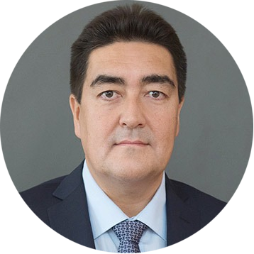

Ректор

Алибаев Тимур Лазович
Тимур Алибаев родился 12 марта 1966 года в деревне Ургуново Башкирской АССР.
Образование: высшее. Казанский государственный университет имени В. И.Ульянова-Ленина, 1990г.
Опыт работы:
1995–1998 — заместитель председателя комитета по делам детей и молодежи.
1998–2000 — главный референт сектора межнациональных отношений отдела по связям с общественностью аппарата президента РТ.
2000–2006 — первый заместитель главы администрации Кировского района Казани.
2006–2007 — заместитель гендиректора Казанского порохового завода.
2007–2010 — глава администрации Ново-Савиновского района Казани.
2010- 2021 — глава администрации Авиастроительного и Ново-Савиновского районов Казани.
Награды, почетные звания, поощрения:
Заслуженный экономист РТ (2014 г.).
Награжден медалями «В память 1000-летия Казани», «За доблестный труд», «За трудовые заслуги», «300 лет Российскому флоту», «200 лет МВД России», «За укрепление боевого содружества», «XXVII Всемирная летняя универсиада 2013 года в г. Казани», благодарственным письмом председателя Государственного совета РТ, благодарностью мэра Казани, почетной грамотой главы администрации города Казани, благодарственным письмом президента РТ, нагрудным знаком «Государственная служба занятости. 20 лет», медалью ордена «За заслуги перед Отечеством» II степени (2021 г.).

Женат, воспитывает дочь.

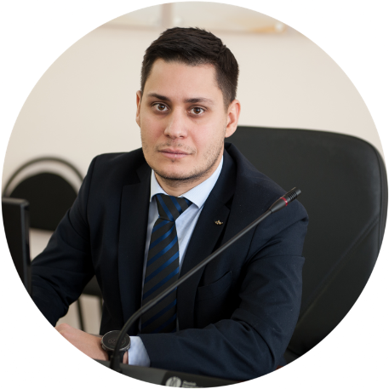

Проректор по образовательной деятельности

Моисеев Роман Евгеньевич

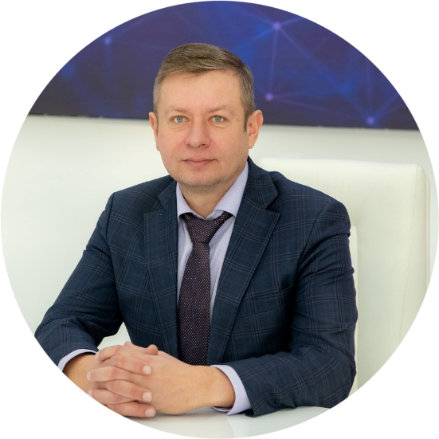

Проректор по научной и инновационной деятельности

Бабушкин Виталий Михайлович



Проректор по административному обеспечению и развитию

Якупов Эльвир Тафилевич

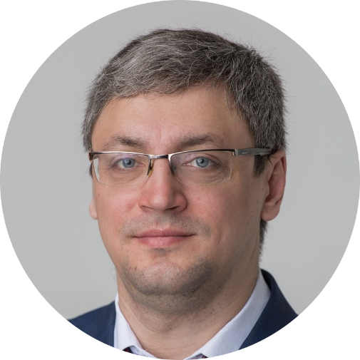

Проректор по цифровой трансформации

Аникин Игорь Вячеславович

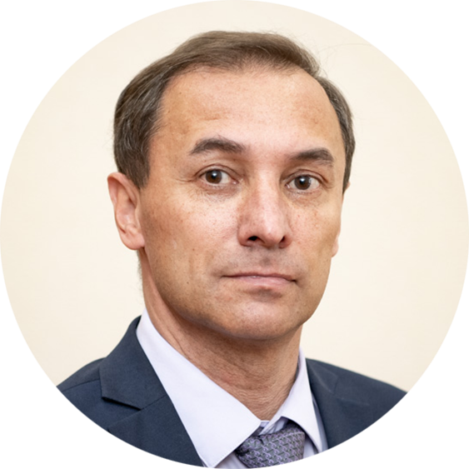

Проректор по экономике и финансам

Шамсиев Айрат Дулфатович

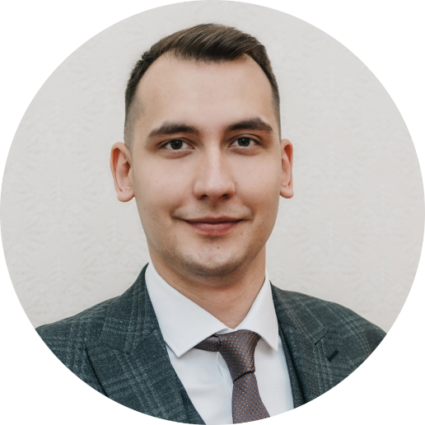

Проректор по молодёжной политике

Борисов Кирилл Анатольевич

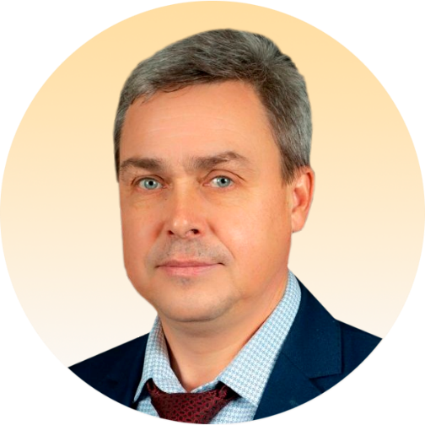

Проректор по хозяйственной работе

Титов Игорь Юрьевич

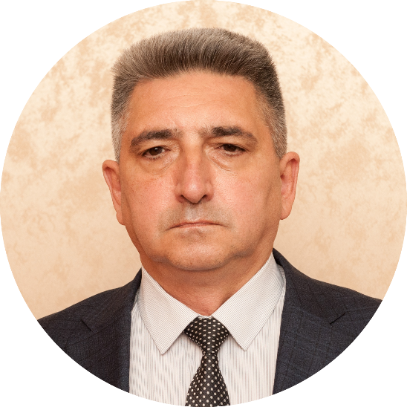

Проректор по режиму и безопасности

Безуевский Игорь Метиславович

